Elektromyogram (EMG)

Definice
Elektromyogram je (grafická) reprezentace časové závislosti elektrických potenciálů vznikajících jako důsledek aktivity svalových potenciálů a nesoucí informaci o struktuře a funkci svalů, které pohybují určitými částmi těla, stejně tak o řídicí funkci centrální i periferní nervové soustavy.
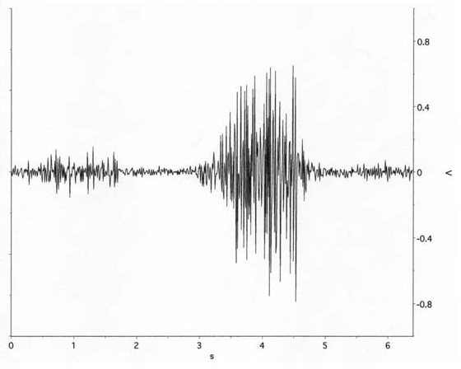
Obr.5-1 Elektromyogram. Které vlastnosti a příznaky odlišují úsek signálu reprezentující slabou kontrakci od záznamu odpovídajícího silnější kontrakci? Lze odhadnout dobu trvání silnější kontrakce?
Signál EMG tak poskytuje různé užitečné charakteristiky a parametry neurosvalového systému. Patologické procesy, které v něm probíhají, bez ohledu na to, zda mají svůj původ v nervové či svalové části, se tedy ve vlastnostech a charakteristikách signálu EMG musí projevit.

Geneze
Kontrakce svalové tkáně umožňuje pohyb různých částí těla od končetin až po oči, právě tak jako pohyb tekutin uvnitř těla. Podle účelu můžeme rozpoznávat tři kategorie svalů - kosterní, hladké a srdeční.
Kontrakce kosterních svalů jsou řízeny elektrickými impulsy - akčními potenciály (AP), které se šíří mezi centrální a periferní nervovou soustavou a svaly. Akční potenciály vznikají v mozku nebo míše a pohybují se podél axonů motorických neuronů do svalových vláken. Každý motorický neuron je spojen se svalovým vláknem prostřednictvím specializované synapse, kterou nazýváme neurosvalová ploténka, která svým uspořádáním umožňuje, aby AP, který jí dosáhne, vyvolal svalový stah. Dohromady tvoří motorický neuron a připojená svalová vlákná motorickou jednotku, která reprezentuje funkční jednotku svalové kontrakce. V závislosti na určení svalu může motorická jednotka obsahovat od několika (např. oční svaly) až po více než tisíce (např. svaly dolních končetin) svalových vláken.
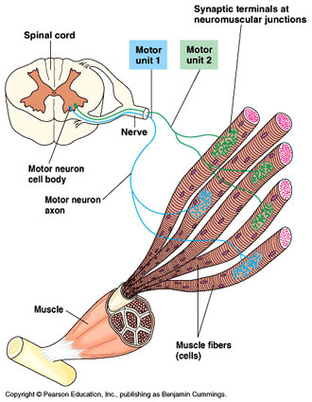
Obr.5-2 Motorická jednotka
Kontrakce svalového vlákna začíná, jakmile nervový AP dorazí na nervosvalovou ploténku a vybudí akční potenciály šířící se podél excitabilních membrán svalových vláken. Akční potenciál motorické jednotky (MUAP - motor unit action potentials) je pak dán prostorovým a časovým součtem jednotlivých AP, které se šíří různými svalovými vlákny téže svalové jednotky a EMG signál je dále dán součtem různých MUAP v ploše určené velikostí použité elektrody.
MUAP má za standardních podmínek a za předpokladu, že je snímán intramuskulárně. Maximální rozsah hodnot je 0,25 až 5 mV. Tato hodnota závisí na počtu aktivních svalových vláken v blízkosti elektrody. Obecně lze konstatovat, že větší amplitudy jsou pravděpodobně spojeny spíš s neuropatiemi a malé hodnoty s myopatiemi. Počet kmitů MUAP odráží stupeň nevyrovnanosti šíření AP v různých vláknech. Zatímco AP v jediném vlákně má zpravidla jednu či maximálně dvě fáze, záznam AP za neuropatických či myopatických podmínek plošnou elektrodou z velkého počtu vláken vede k multifázovému průběhu, který obsahuje více než čtyři fáze. Doba mezi začátkem a koncem vlny MUAP závisí přímo úměrně na počtu svalových vláken v motorické jednotce. Normální doba trvání MUAP je 2 - 10 ms.
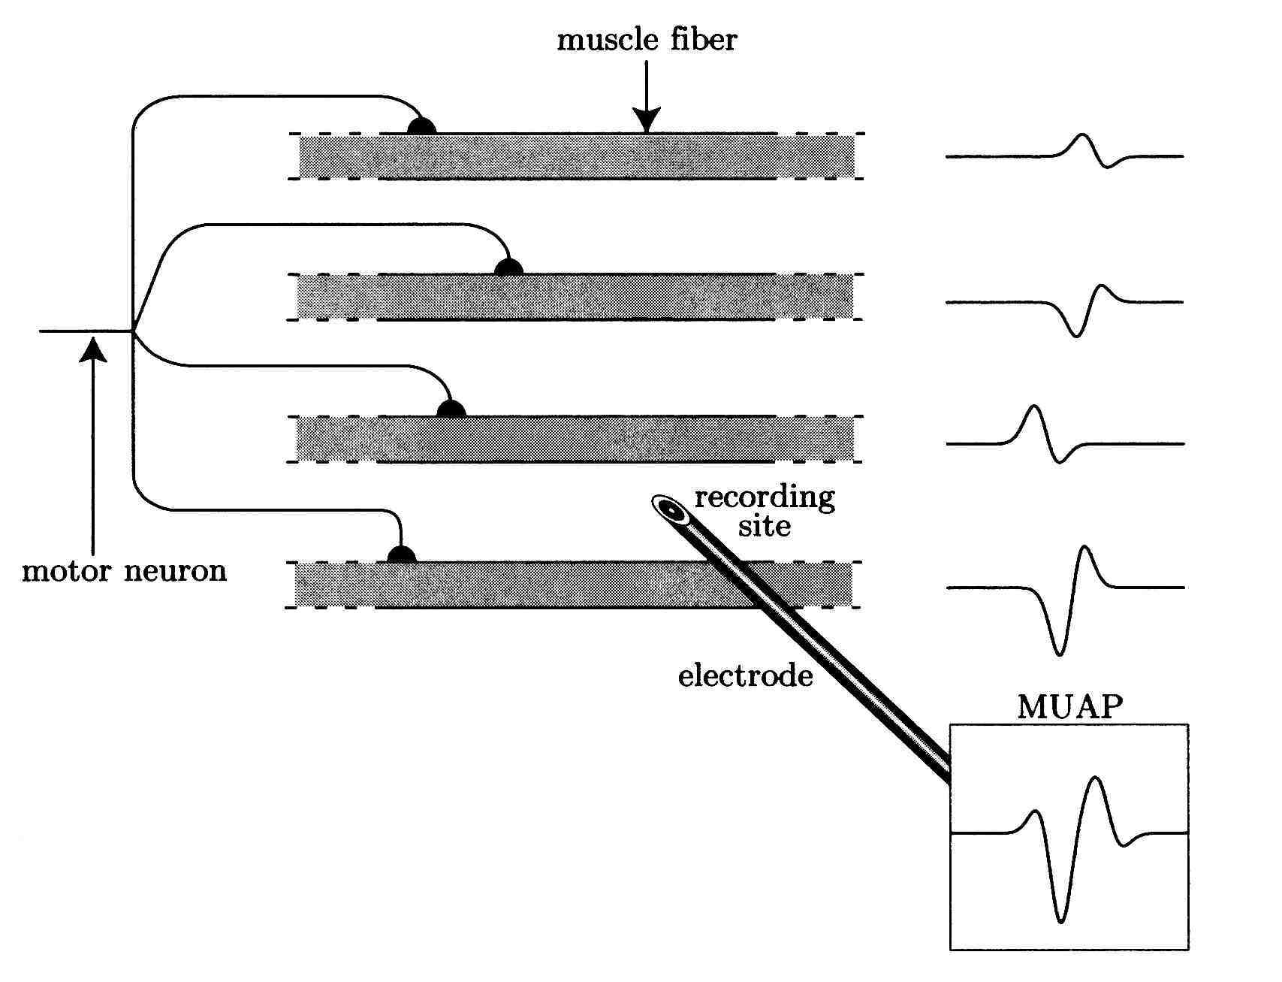
Obr.5-3 Způsob generování MUAP jednotlivé motorické jednotky se čtyřmi vlákny.
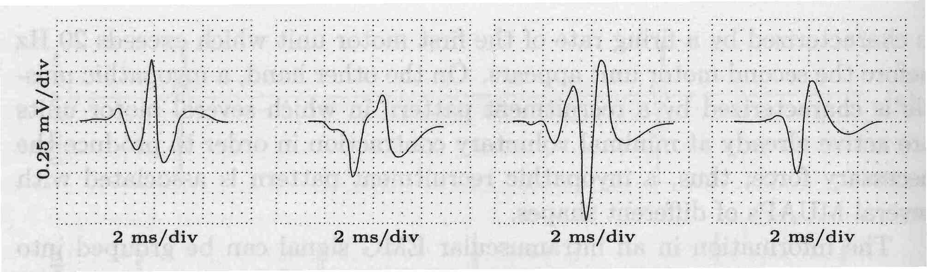
Obr.5-4 Příklady MUAP snímaných jehlovou elektrodou s proměnnou amplitudou, počtem fází a dobou trvání

Snímání signálu EMG
Signál EMG se snímá buď invazivně jehlovými elektrodami nebo neinvazivně pomocí plošné elektrody umístěné na pokožce nad zkoumaným svalem.
Invazivně snímaný signál EMG je standardně používaný diagnostický klinický prostředek. Jehlová elektroda se v tomto případě zapichuje přímo do svalu. Tento postup přináší informaci s vysokou rozlišovací schopností, lokalizovanou do místa vpichu, bohužel je ale poněkud bolestivý. Sběrná oblast elektrody závisí na její konstrukci (unipolární, bipolární) a v optimálním případě může zahrnout i jen jedno či dvě svalová vlákna. Unipolární (monopolární) elektrody potřebují referenční elektrodu, která je umístěna mimo oblast vpichu na nějakém elektricky neutrálním místě (např. někde nad kostí). Koncentrické elektrody používají aktivní povrch elektrody jako referenční. Bipolární elektrody mají obě elektrody uvnitř elektricky pasivního pláště. Bipolární elektrody jsou nejpřesnější z hlediska lokalizace měření, jsou však rozměrově největší a jejich aplikace proto nejbolestivější. V klinické praxi se pro záznam signálu EMG používají všechny typy elektrod. Umístěním elektrod do různých pozic lze získat podrobnější představu o aktivitě, zejména velkých svalů.
Obr.5-5 Elektromyografické jehlové elektrody pro unipolární a bipolární měření
Povrchově snímaný signál EMG vyjadřuje, díky relativně velké ploše povrchových elektrod, aktivitu velkého počtu motorických jednotek. Prostorové rozlišení je oproti jehlovému signálu omezené a podobně je shora omezen i frekvenční obsah MUAP (protožetkáň mezi motorickou jednotkou a povrchovou elektrodou působí jako dolní propust). Umístění elektrod při měření závisí na vyšetřovaném svalu a závisí na anatomickém uspořádání, i takových faktorech jako je orientace svalových vláken, která ovlivní a může minimalizovat elektrické „přeslechy“ mezi svaly (tj. když dva nebo více svalů vzájemně blízko umístěných je současně aktivních). Povrchové EMG se používá především, pokud počátek aktivace svalu a úroveň signálu poskytují postačující požadovanou informaci, není obecně schopno poskytnout informaci o jednotlivých MUAP, i když pulsy MUAP lze malé intenzitě svalové kontrakce povrchovými elektrodami detekovat. Další variantou povrchového snímání EMG je tzv. lineární elektrodové pole, které může poskytnoutinformaci pro prostorový popis myoelektrické aktivity. Vícekanálový signál EMG, které je snímán z několika podél svalu rovnoměrně rozmístěných povrchových elektrod umožňuje studium vzniku a zániku AP a odhad rychlosti se kterou se akční potenciály ve svalovém vláknu šíří.

Vlastnosti signálu EMG
Kmitočtový rozsah elektromyografického signálu je od 25 Hz do několika kHz. Amplitua je od 100 μV do 90 mV podle druhu signálu a použitých elektrod. Jsou-li pro detekci použity kožní povrchové elektrody, je špičková velikost signálu v rozsahu od 0,1 do 1 mV.
Povrchové EMG má maximum energie do 400 až 500 Hz, což znamená že minimální vzorkovací kmitočet by měl být 1 kHz, spíš vyšší. V případě podpovrchového EMG by vzorkovací frekvence měla být taková, aby byl dostatečně zachován tvar různých MUAP s frekvenčním rozsahem do 10 kHz. Proto se běžně používá vzorkovací kmitočet 50 kHz.

Vlastnosti rušení signálu EMG
Záznam signálu je často spojen s elektrodovými artefakty (pohyb nedokonale připevněných elektrod, elektrochemické procesy v elektrodovém gelu, apod.). Tyto artefakty mají charakter nízkofrekvenčního šumu s kmitočtovými složkami určitě pod 20 Hz, což znamená, že drift izolinie, ať již s pomalejšími nebo rychlejšími změnami může být jednoduše odstraněn pomocí horní propusti.
Podobně síťové rušení nečiní problémy při jeho odstraňování vzhledem ke skutečně zanedbatelné šířce pásma vůči širokému frekvenčnímu pásmu signálu EMG.
Tak jak elektromyografický signál může kontaminovat signál EKG, podobně i signál EKG může interferovat (pokud je třeba snímat signál EMG z hrudních svalů nebo z krku) se záznamem EMG. A podobně jako v případě signálu EKG, díky prolínání frekvenčních spekter obou signálů, nelze použít jednoduché lineární frekvenční filtry, nýbrž složitější algoritmy vycházející z adaptivních systémů, korelačních technik, apod.)

Využití signálu EMG

Diagnostika
Signál se zaznamenává plošnými elektrodami z povrchu (méně místně specifická informace) nebo jehlovými elektrodami při cílené kontrakci daného svalu a cílem vyšetření je určit neuromuskulární patologii. Základní klinickou informaci o schopnosti svalu reagovat na podněty poskytne tvar vlny MUAP. Tato informace může napomoci při detekci abnormální aktivity způsobené zánětem svalu, poškozením končetinového nervu nebo jeho uskřípnutím či svalovou dystrofií. Tvar signálu EMG snímaného pomocí jehlových elektrod je rovněž při poranění nervu a jeho hojení.
Diagnostické použití signálu EMG také zahrnuje analýzu spontánní klidové motorické aktivity během relaxace. Za normálních podmínek je elektrická aktivita relaxujícího svalu zanedbatelná, avšak při mimovolním svalovém pohybu, příp. spasmu, se objevuje abnormální spontánní elektrická aktivita.

Kinesiologie
Kinesiologie je nauka o pohybu těla a jejím cílem je porozumění procesům, které řídí pohyb. Pro účely mnohých aspektů kinesiologie, včetně studia strategií motorického řízení, mechaniky svalových kontrakcí a chůze je základní informací informace obsažená v povrchovém signálu EMG, např. signál EMG zaznamenaný během chůze obsahuje charakteristický po sobě následující vřeténka, která nepřímo vyjadřují intervaly svalové aktivace. Určení časů počátků a konců každého z vřetének a jejich následná analýza je základní úlohou klinického hodnocení různých poruch pohybu. Algoritmy, umožňující automatické stanovení těchto základních orientačních bodů v signálu EMG, významně tuto úlohu usnadňují.

Ergonomika
Velikost povrchového EMG poměrně přesně charakterizuje velikost svalové zátěže, často se používá pro vyjádření fyzické zátěže během práce. Ergonomická analýza často používá průběh signálu EMG snímaného během lehké, opakující se práce, přičemž důraz se klade ocenění aktivity specifických svalových skupin za určitých pracovních poloh. Tak může tato informace, případně s jinými ergonometrickými údaji přispět k vývoji postupů, které napomohou vyhnout se pracovním problémům, případně vedou k lepšímu uspořádání pracoviště, resp. ke zvýšení produktivity.
Centrální otázkou ergonomiky je studium svalové únavy (tj. stav, kdy pracující osoba již není schopna vyvinout požadovanou sílu). Z hlediska zpracování signálu, se kontrakce unaveného svalu projevuje postupným nárůstem velikosti povrchového signálu EMG a významnými změnami ve výkonovém spektru.

Řízení protéz
K řízení elektricky napájených protéz horních končetin je také možné použít informace obsažené v povrchově snímaném signálu EMG z míst nad svaly nebo svalovými skupinami umístěných na pahýlech amputovaných, příp. nevyvinutých končetinách. V závislosti na typu protézy může jít o jednoduché logické řízení až po komplexní multifunkční příkazy celým svalovým skupinám.

Zpracování signálu EMG
Z hlediska informačního obsahu signálu a jeho aplikací mají největší důležitost následující úlohy:
- odhad amplitudy signálu;
- odhad rychlosti vedení vzruchu ve svalovém vláknu;
- rozklad intramuskulárního signálu EMG.

Elektrické signály oka (kap.6)
Odhlédneme-li od základních metod vyšetřování optických vlastností oka, informaci o činnosti zrakového systému lze získat z průběhu elektrických signálů generovaných v různých částech zrakové dráhy.

Elektrookulogram

Definice
Obr.6-1 Umístění elektrod pro snímání EOG signálů (podle [9])
Elektrookulogram je záznam změn elektrického napětí vyvolaných spontánním nebo řízeným pohybem oka. Tyto změny vyplývají z rozložení stejnosměrného elektrického potenciálu v oku - rohovka oka má kladnější potenciál než sítnice v zadní části oka (rozdíl potenciálů je asi 9 - 12 mV) a při pohybu oka se přitočením či odvrácením částí oka s různým potenciálem k snímacím elektrodám mění elektrický potenciál i v místě elektrod.
Záznam signálu EOG, vybuzeného drážděním rovnovážného vestibulárního systému člověka, nazýváme elektronystagmogram (ENyG). V tom případě se využívá skutečnosti, že výstup z receptorů umístěných ve vestibulárních kanálcích má vliv i na aktivitu okohybných svalů. Dráždění může být mechanické (otáčením, příp. kýváním hlavy či celého těla), termální, stejnosměrným elektrickým proudem.

Snímání
Pro zachycení bipolární horizontální složky EOG signálů se elektrody připevňují vlevo a vpravo od očních koutků, vertikální složka signálu se snímá elektrodami nad a pod okem. Unipolární EOG signál se snímá vůči centrálně umístěné elektrodě uprostřed čela.
Pohyb oka může být vyvolán sledováním pohyblivého předmětu, sledováním rozsvěcujících se LED uspořádaných do požadované konfigurace, příp. soustavou reproduktorů. Při sledování vyšších funkcí nervové soustavy pomocí EOG může být pohyb očí stimulován čtením textu.
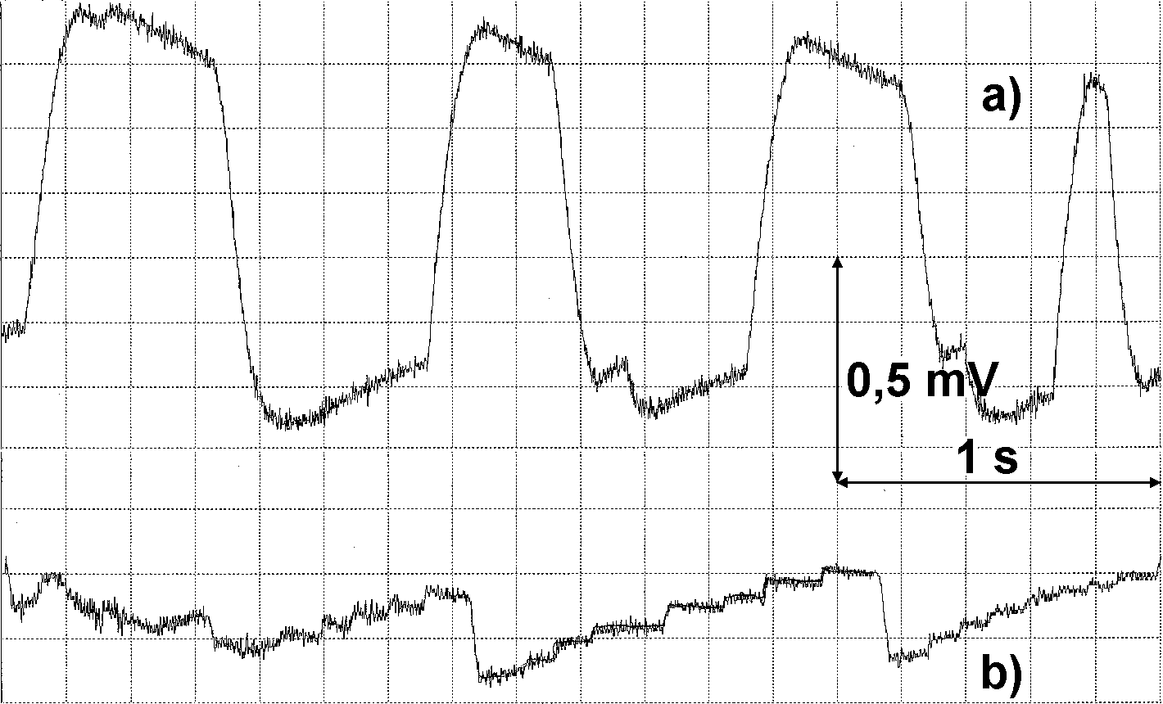
Obr.6-2 Záznam EOG signálu při horizontálním pohybu oka - a) maximální výchylka zleva doprava; b) čtení textu

Vlastnosti
Frekvenční rozsah EOG signálu je do 30 Hz, přičemž má významnou stejnosměrnou složku. Hodnoty napětí nepřesahují jednotky mV, zpravidla jsou menší než 2 mV. Hodnoty napětí jsou téměř lineárně úměrné úhlu natočení.
V případě ENyG dosahuje díky buzení frekvenční pásmo až k 2 kHz, rozsah napětí zůstává stejný.

Využití
EOG, resp. ENyG signálů se používá pro:
- analýzu funkce okohybných svalů;
- hodnocení symetrie či asymetrie umístění oka v očnici;
- detekci pohybů očí během spánku (REM spánek) - EOG signál je součástí polygrafického záznamu;
- analýzy retinopatií;
- pro hodnocení činnosti rovnovážného ústrojí;
- analýzu vyšších fází nervové činnosti (analýza emočních stavů, vliv farmak, atd, ...).

Elektroretinogram (ERG)

Definice
Elektroretinogram je záznam změn vizuálně (zábleskem nebo plošně strukturovaným světelným podnětem) evokovaného elektrického potenciálu vnitřního povrchu sítnice, resp. v klinické praxi spíše oční rohovky.

Snímání
Potenciál rohovky je snímán kontaktní elektrodou ve tvaru mezikruží s otvorem uprostřed, kterým lze stimulovat sítnici nebo elektrodou, jež je součástí transparentní kontaktní čočky. Referenční elektroda se umísťuje na ušní lalůček, čelo nebo spánek. Při vyšetření musí být oko dostatečně adaptováno na tmu, ve které probíhá vyšetřování.
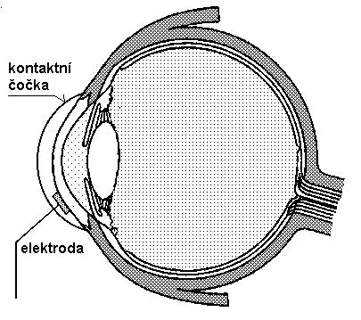
Obr.6-3 Umístění elektrody při snímání  ERG signálu (podle [9]) | Obr.6-4 Charakteristický průběh ERG signálu s oscilačními potenciály na vzestupné hraně vlny b

Vlastnosti
Průběh ERG signálu závisí na stavu oka a způsobu stimulace (doba trvání, příp struktura podnětu, barva světla). U stimulů delších 10 ms obsahuje charakteristický průběh zápornou vlnu a a tři kladné vlny b, c a d, přičemž se má za to, že vlna a je tvořena reakcí fotoreceptorů, vlna b je způsobena bipolárními a zřejmě i gangliovými buňkami a vlna c potenciálovými změnami v pigmentovém epitelu.
V signálu se hodnotí doba zpoždění jednotlivých vln od začátku stimulu, velikost vln, příp. výskyt některých specifických vln, tzv. oscilačních potenciálů na vzestupné, příp. sestupné hraně vlny b. Rozsah napětí je asi 3 - 10% klidové úrovně, což představuje v případě zábleskového ERG řádově stovky μV, v případě strukturovaných podnětů pouze jednotky μV.

